《论美》教案

奔牛初级中学语文组 贺 俊
教学目标：
- 明确作者在文中所阐述的主要观点：美德最美。
- 理解文中富有哲理意味的语言；
- 通过对“美”的探讨赏析，帮助学生形成正确的审美意识。

教学重点、难点：
- 含英咀华，品味文中优美凝练、富有哲理的语言；
- 学生由文本阅读走向生活阅读，继而走向心灵语言。

教学过程：
- 今天，我们讨论的话题时“美”，大家可以畅所欲言、无需拘束，要相信，这节课，我最棒！说到美，大家再熟悉不过，那么，在十五六岁少男少女心中，什么是美？请用一句话谈谈你心目中的美。
- 美是安闲宁静、美式优雅高贵、美是充满张力的，是啊，美是千姿百态的，那么，什么才是最美的呢？让我们走进哲学大师培根的《论美》，去发现美、欣赏美。

1.走进作者：弗兰西斯·培根（Francis Bacon，(1561-1626），是莎士比亚的同时代人，哲学史和科学史上划时代的人物，英国十七世纪杰出的唯物主义哲学家，在人类思想史上占有极重要的地位。马克思曾誉之为“英国唯物主义和整个现代实验科学的真正始祖”。《论人生》是他重要的著作之一。本文是一篇随笔。
2.感知大师文：用自己喜欢的方式朗读课文，找出作者在文中提到了哪几种美？结合课文具体内容谈一谈，你认为哪种美最重要。
3.咀嚼美：本文语言精美凝练，富有哲理，反复咀嚼体味，找出你最感兴趣的语句（反对的、赞同的、喜欢的、欣赏的、得到启发的、受到教育的）谈谈你的理解和认识。
（三）探寻美：刚才大家畅所欲言、热情洋溢，最让我感动的是大家干预和大师对话，这种发现、质疑精神是很可贵的，正如罗丹所说：我们的生活不是缺少美，而是缺少发现。下面就老考一考大家有没有一双发现美的慧眼。（此环节可让学生进行尝试教学。）
1.你对下面哪幅图片最有感触，你从中发现了怎样的美？（可联系文中一些语句来谈）
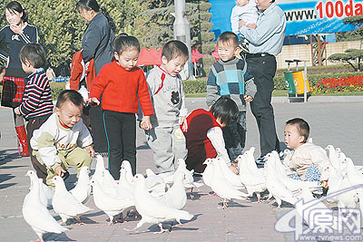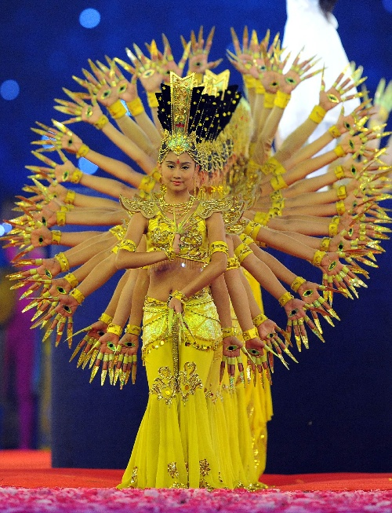

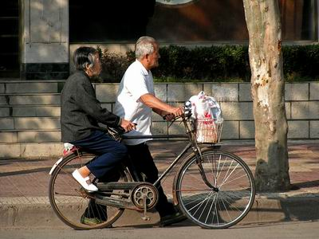

3.让我们把目光投向我们的周围，来发现我们的老师、同学、亲人、朋友身上，有没有美的闪光点。

（四）我也来说美：经过对“美”的探讨和鉴赏，我们对“美”应该有了全新的认识和感悟，我们不妨将它流诸笔端，来写一写你心中的美。可以是一两句格言，小诗，随笔等。

（五）总结：教师展示练笔：美是一种心灵的语言，“沉鱼落雁”是倾国之美，“闲敲棋子落灯花”是从容之美，“千万里我追寻着你”是执着之美，“人生自古谁无死，留取丹心照汗青”是忠烈之美，无论时光荏苒抑或岁月变迁，只有美德才能将有限的生命之光流传到遥远的后世！
希望大家能“以内养外”，学会热爱、珍惜、奉献，你就会成为真正美丽的人！

